**剧情编辑器需求**

一：文档说明

本文档是针对在编辑器里添加剧情编辑相关功能的说明文档。

二：功能点

1、支持剧情对话

要求在编辑器中实现主角与npc（可以是多个npc），npc与npc（可以是多个npc）之间相互对话的功能。

剧情界面如下：

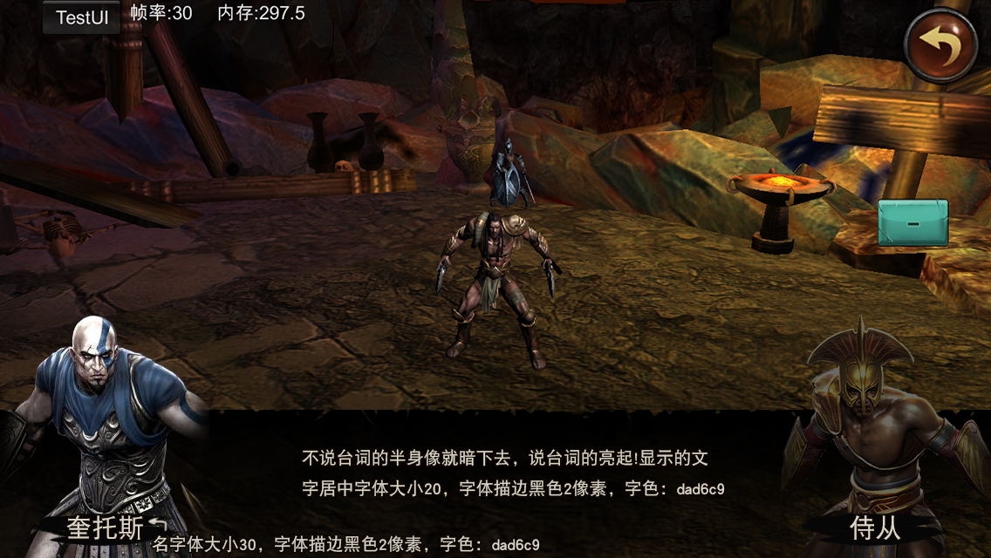

如图所示，在场景中进行剧情对话时：

1. 需要支持显示整段剧情中关涉到的主角和npc的半身像和名字。
2. 需要支持由策划配置是否在左下和右下都显示主角或NPC头像。（当一段完整的剧情对话中只有一个npc的发言时，只会默认在左下显示一个npc的头像）。
3. 需要支持由策划配置主角或npc的半身像出现在左下还是右下。
4. 需要支持由策划配置主角或npc的半身像是正常显示或暗化显示（如上图的侍从的半身像装填，表示当前的发言者是主角而不是侍从，下一个发言者才是侍从）。
5. 需要支持在点击对话框范围以内后切换到下一句对话。
6. 需要支持在进入剧情对话和剧情动画后点击“跳过剧情”可以直接结束剧情或者动画，回到当前的关卡场景中，继续关卡的逻辑。

对话编辑器需支持在编辑器中编辑填写以下项目

1. 当前发言的主角或npc的模型id（用模型id关联到半身像）
2. 当前发言的主角或npc的名字
3. 当前发言的主角或npc的发言内容
4. 当前发言的主角或npc的坐标（在场景地图中的位置）
5. 当前发言的主角或npc的朝向

2、支持在剧情编辑器中播放动作：

如题，需要在编辑器中支持播放主角和NPC的动作，如主角拔刀，从座位上站起，踢箱子，npc出场的挥舞武器动作，用脚狠踩地，主角或npc的走动等。

播放主角和npc动作出现在剧情对话过程中或者简单的剧情动画中。

3、支持在剧情编辑器中调镜头：

为了增强剧情表现力，需要在剧情进行的过程中支持调镜头（包括在进行对话时，播放动作时）。

4、支持在剧情编辑器中增加冒泡发言：

为了增强剧情表现力，需要支持在达成一定条件时，能够在npc或怪物的头顶上出现冒泡发言。冒泡发言的持续时间可由策划自由填写。

5、支持在关卡结束后（结算界面关闭以后）或关卡开始前（进入关卡场景前）或在剧情对话过程中播放动画（用填入动画文件编号的方式来实现）。

以上几条需求，除了调镜头的实现方式外，建议全部都可以通过在编辑器里编辑填写实现，生成文件，然后在条件满足时将文件调出播放。

6、需支持的条件统计：

1. 关卡开始后
2. 主角或npc出生后（支持npc在战斗开始以后触发剧情而出生）
3. 主角或npc到达或离开场景中某个区域时
4. 某个刷新点的怪物全刷出后（未发生战斗时）
5. 某个刷新点的怪物全灭后
6. 主角或某个NPC的血量下降到一定程度时（包括死亡）
7. 击败boss后（先播放剧情，再进行关卡的结算，播放关卡结算界面）
8. 关卡进行到一定时长后
9. 一些特殊条件，如：
10. 打碎某个机关后
11. 打碎牢笼放出某个npc以后
12. 场景中怪物数量小于等于某个值时

除以上条件外，需要留出空间以扩展其它可能会需要的条件。

7、逻辑判断

1. 当角色在场景中触发对话或者过场动画时，角色会立即停止动作（如攻击、移动等），变为休闲状态，并记录其坐标位置，在对话或过场动画完毕后，角色在场景中仍为休闲状态，其坐标位置为进入对话或过场动画前记录的位置。
2. 当角色在过场动画中出生或发生位移时（移动、被击飞等），过场动画完毕后角色的坐标位置需变为在过场动画中所设定的位置，状态仍为休闲状态。
3. 当角色在过场动画中消失（包括死亡）时，过场动画完毕后，在场景中此角色也将消失。